Г.В. Дорохина

Формализованные онтологии
и задача построения компьютерной информационной технологии цифрового сбора, обработки и анализа данных

Государственное учреждение
«Институт проблем искусственного интеллекта» ГУ ИПИИ,
г. Донецк, Донецкая Народная Республика
sgv_iai@mail.ru

Шестой технологический уклад предполагает создание промышленных автоматизированных решений, основанных на семантических технологиях и управляемых формализованными знаниями [1].
Одним из распространённых способов формализации знаний (абстракнтых / специфических / в предметной области) являются онтологии. К настоящему времени разработан ряд стандартных онтологий, используемых для обеспечения обмена информацией между ERP (планирование ресурсов предприятия), PDM (система управления данными об изделии) и MES (система управления производственными процессами). К их числу относятся [1]:
1) Process Speciﬁcation Language – предназначен для автоматического обмена информацией о процессах между разными производственными приложениями такими как моделирование и планирование производства, рабочий процесс, управление документооборотом управление проектами и инструменты реинжиниринга бизнес-процессов;
2) Стандарт IEC 62264 – легковесная онтология, описывающая предметную область через набор других объектных моделей;
3) DOLCE – онтология для согласования интеллектуальных агентов, использующих разную терминологию;
4) ADACOR – онтология для автономного управления производством, основанная на онтологии DOLCE, парадигме Holonic Manufacturing Systems и на наборе автономных и взаимодействующих холонов, каждый из которых – это цифровой образ производственного компонента;
5) MSDL – язык описания производства – формальная онтология предметной области, разработанная для представления возможностей производственных услуг и созданная для автоматического обнаружения поставщиков в распределенных средах (акцент на услуги механической обработки);
6) MASON – онтология, включающая архитектуру и инструменты для автоматической оценки производственных затрат (основана на трех сущностях: организация, операции и ресурсы; абстрактный взгляд на продукт: геометрические объекты для производства; сырье; объекты затрат);
7) CREMA – онтологическая модель процессов, описывающая производственные задачи в стандартной нотации моделирования бизнес-процессов, соответствующей семантической сервис-ориентированной архитектуре (SOA);
8) ONTO-PDM – онтология, основанная на синтаксическом анализе и позволяющая сравнить формализованные знания, использующие технические данные о производстве;
9) IMAMO – онтология для обеспечения семантической взаимозаменяемости и генерирования новых знаний в контексте принятия решений в процессе обслуживания изделия.
В Концепции создания цифровой аналитической платформы предоставления статистических данных (Российская Федерация, декабрь 2019) присутствует требование применения онтологии данных, используемой в модели государственных данных.
Использование онтологий в задаче построения компьютерной информационной технологии цифрового сбора, обработки и анализа данных преследует следующие цели:
– информационная поддержка компьютерной информационной технологии цифрового сбора, обработки и анализа данных на протяжении её жизненного цикла;
– сокращение трудозатрат на разработку программного обеспечения цифрового сбора форм отчётности;
– упорядочение справочников для использования при интеграции ведомственных информационных систем.
Сокращение трудозатрат на разработку программного цифрового сбора форм отчётности обеспечения предполагается выполнить за счёт «шаблонизации» форм и их онтологического описания.
Принцип «шаблонизации» ранее успешно применён в работах [3-5]. Он позволил в хранить и обрабатывать в единой базе данных следующую информацию о документах об образовании для всех уровней образования (среднее, среднее профессиональное, высшее профессиональное, и др.):
– данные титула документа (обладатель, образовательная организация, направление подготовки, реквизиты документа, условия поступления, является ли документ обычным или «с отличием», кем подписан и согласно какому распорядительному акту, кем и когда получен);
– данные приложения к документу: содержание образовательной программы (перечень предметов / курсовых, дипломных, практик / ГИА), объём по каждой позиции образовательной программы в часах / кредитах ECTS и результаты освоения по шкалам «национальная», ECTS, 100-бальная (опционально).
Принцип «шаблонизации» может быть применён к формам статистической отчётности ввиду их структурированности. Так, формы отчётности Главного управления статистики Донецкой Народной Республики – это файлы Word с структура которых включает блоки (см. рис. 1): идентификатор респондента (1); шапка (2); заголовок (3); данные о респонденте (4); один или более разделов данных статистической отчётности (5); подпись(и) и ФИО ответственных лиц (6); контактные данные респондента (7).
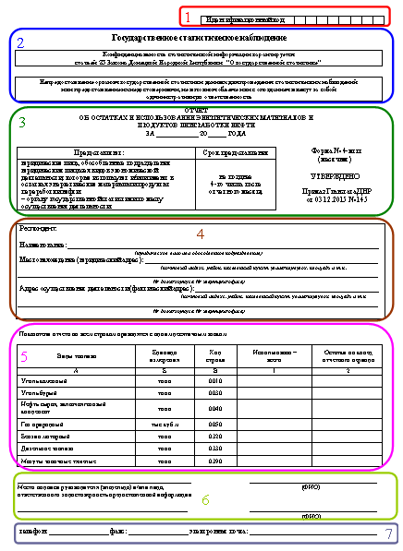
Рисунок 1 – Структура формы отчётности

Блоки 2-3 для определённого вида формы неизменны. Блоки 1, 4, 6-7 для конкретного респондента заполняет программа (в блоках 6 и 7 допустимо редактирование). Блок 5 заполняет пользователь.
Онтологический же подход должен позволить хранить данные форм отчётности, не создавая в базе данных отдельной таблицы для каждой формы отчётности. Вместо этого создадим несколько таблиц сущностей и таблиц отношений.
Необходимы следующие таблицы сущностей: реестр респондентов, реестр видов респондентов, реестр видов форм, реестр показателей, реестр видов показателей, реестр поданных форм, план (календарь) подачи форм.
Также нужны следующие таблицы отношений: «Респондент» – «Вид респондента»; «Вид респондента» – «Вид респондента»; «Вид формы» – «Вид формы»; «Вид формы» – «Вид респондента»; «Вид формы» – «Показатель»; «Показатель» – «Показатель»; «Вид показателя» – «Вид показателя»; «Вид формы» – «Вид формы». Схематично хранение статистической отчётности в базе данных показано на рис. 2.

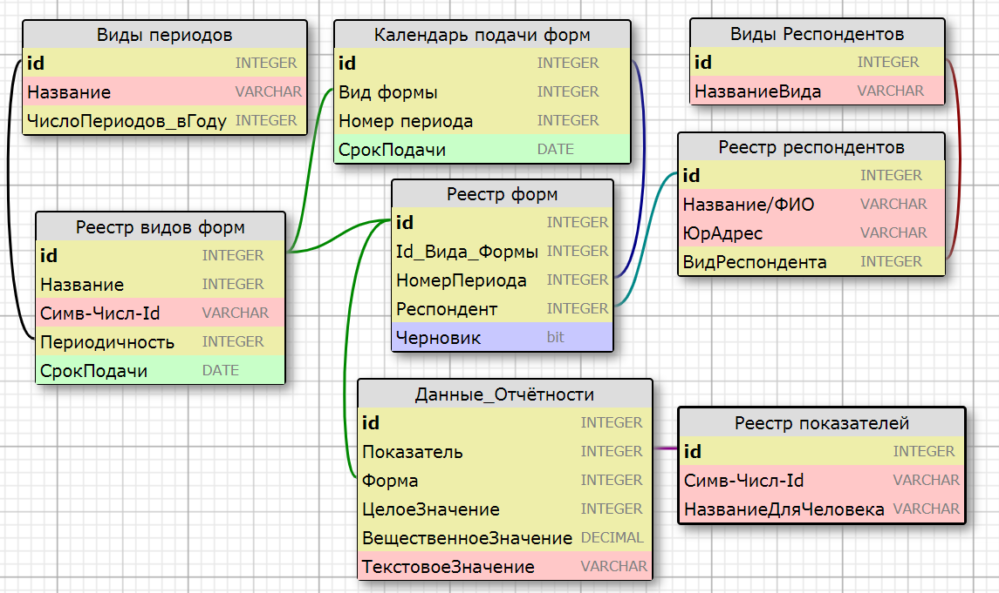
Рисунок 2 – Схема хранения отчётности

Литература

- Муромцев Д. Индустриальные графы знаний – интеллектуальное ядро цифровой экономики / Дмитрий Муромцев, Алексей Романов, Дмитрий Волчек // Control Engineering Россия, №5 (83) – октябрь 2019. – С. 23-39.
- Распоряжение Правительства Российской Федерации от 17 декабря 2019 г. № 3074-р.
- Дорохина Г.В. Разработка автоматизированного интеллектуального программного комплекса «Государственная информационная система Образование» / Г.В.Дорохина, В.И. Финаев // Проблемы автоматизации. Региональное управление. Связь и автоматика (ПАРУСА-2018) : Сборник трудов VII Всероссийской научной конференции молодых ученых, аспирантов и студентов, г. Геленджик, 2018 : в 2 т. / сост. Ю. Б.Щемелева, С. В. Кирильчик ; Южный федеральный университет. – Ростов-на-Дону ; Таганрог : Издательство Южного федерального университета, 2018. Т. 2. – с. 20-25.
- Зуев В. М. Возможности поиска документов об образовании в программном комплексе «Государственный реестр сведений об образовании» [Текст] / В.М. Зуев, О.И. Рубан, О.И. Мартынов, Т.М. Кравченко // Международная научно-практическая конференция «Информатика, управляющие системы, математическое и компьютерное моделирование». – Донецк. – 2019. – С. 76–79.
- Дорохина Г. В. Проект подсистемы регистрации и выдачи дубликатов в программном комплексе «Государственный реестр сведений о документах об образовании» [Текст] / Г.В. Дорохина, А.С. Вовнянко, И.М. Коваленко, К.А. Гришаев // Донецкие чтения 2019: образование, наука, инновации, культура и вызовы современности: Материалы IV Международной научной конференции (Донецк, 31 октября 2019 г.). – Том 1: Физико-математические и технические науки. Часть 2 / под общей редакцией проф. С.В. Беспаловой. – Донецк: Изд-во ДонНУ, 2019. – 278 с. – С. 224–226.

